Отчет по лабораторной работе №2
  - Задача о погоне
Нефедова Наталия
Содержание

Список иллюстраций

1 Цель работы
Решить задачу о погоне и изучить основы языка программирования Julia.

2 Задание
- Запишите уравнение, описывающее движение катера, с начальными условиями для двух случаев (в зависимости от расположения катера относительно лодки в начальный момент времени).
- Постройте траекторию движения катера и лодки для двух случаев.
- Найдите точку пересечения траектории катера и лодки

3 Выполнение лабораторной работы
Рассчитаем свой вариант по формуле и получаем наш вариант - 58
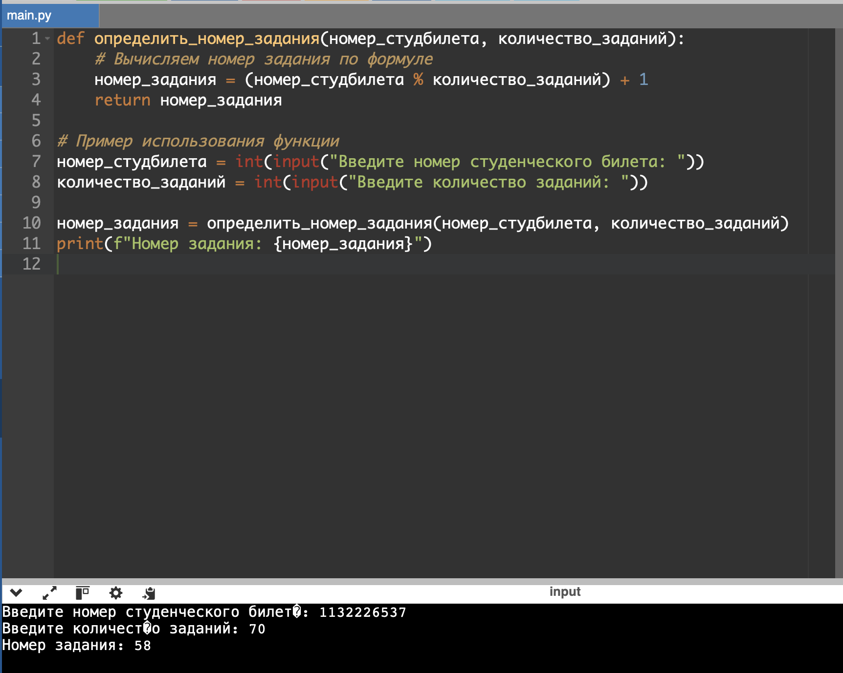
Рис. 1: Получение нужного номера варианта - 58
- На море в тумане катер береговой охраны преследует лодку браконьеров. Через определенный промежуток времени туман рассеивается, и лодка обнаруживается на расстоянии 20,2 км от катера. Затем лодка снова скрывается в тумане и уходит прямолинейно в неизвестном направлении. Известно, что скорость катера в 5,1 раза больше скорости браконьерской лодки.
- Примем за момент отсчета времени момент первого рассеивания тумана. Введем полярные координаты с центром в точке нахождения браконьеров и осью, проходящей через катер береговой охраны. Тогда начальные координаты катера (20,2; 0). Обозначим скорость лодки v.
- Траектория катера должна быть такой, чтобы и катер, и лодка все время были на одном расстоянии от полюса. Только в этом случае траектория катера пересечется с траекторией лодки. Поэтому для начала катер береговой охраны должен двигаться некоторое время прямолинейно, пока не окажется на том же расстоянии от полюса, что и лодка браконьеров. После этого катер береговой охраны должен двигаться вокруг полюса удаляясь от него с той же скоростью, что и лодка браконьеров.
- Пусть время t - время, через которое катер и лодка окажутся на одном расстоянии от начальной точки.
$$ t = {{x }\over{v}} $$
$$ t = {{20,2-x}\over{5,1 v}} $$
$$ t = {{20,2+x}\over{5,1 v}} $$
Из этих уравнений получаем объедиение двух уравнений:
$$ \left[ \begin{array}{cl}
{{x}\over{v}} = {{20,2-x}\over{5,1 v}}\\
{{x}\over{v}} = {{20,2+x}\over{5,1 v}}
\end{array} \right. $$
Решая это, получаем два значения для x:
$$x1=3.311$$
$$x2=4.927$$
$$v_{τ}$$
– тангенциальная скорость
$$v$$
– радиальная скорость
$$ v = {dr\over dt} $$
$$ v_\tau = {{\sqrt{((5,1*v)^2-v^2)}}} = {\sqrt{2501}*v \over{10}} $$
$$ \left\{ \begin{array}{cl}
{dr\over dt} = v \\
r{d\theta\over dt} = {\sqrt{2501}*v \over{10}}
\end{array} \right. $$
$$\left\{\begin{matrix}θ_{0}=0 \\ r_{0}=x_{1}=3.311\end{matrix}\right.$$
или
$$\left\{\begin{matrix}θ_{0}=−π \\ r_{0}=x_{2}=4.927\end{matrix}\right.$$
Итоговое уравнение после того, как убрали производную по t:
$$ {dr\over d\theta} = {10r\over\sqrt{2501}} $$

4 Моделирование с помощью Julia
- Скачиваем Julia .
- Запускаем Julia .
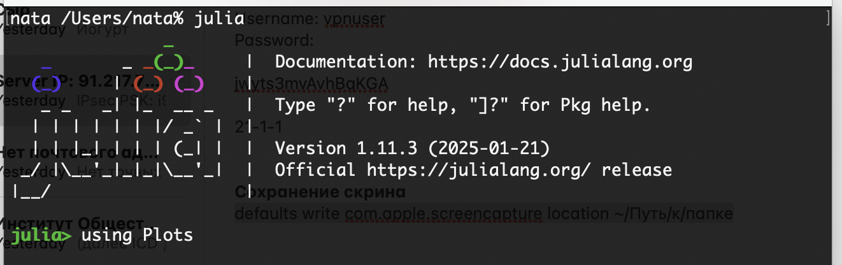
Рис. 2: Запуск Julia
- Процесс запуска Julia
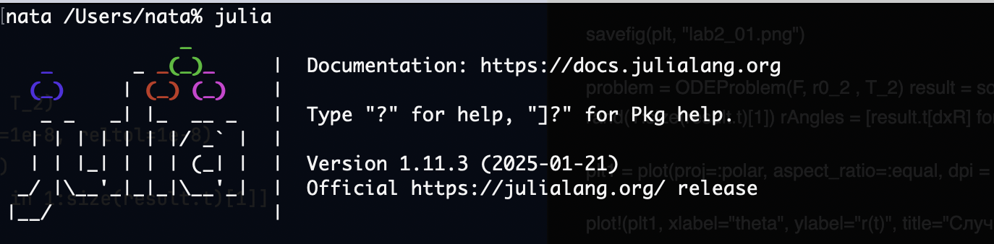
Рис. 3: Процесс запуска
- Скачаем необходимые для работы пакеты
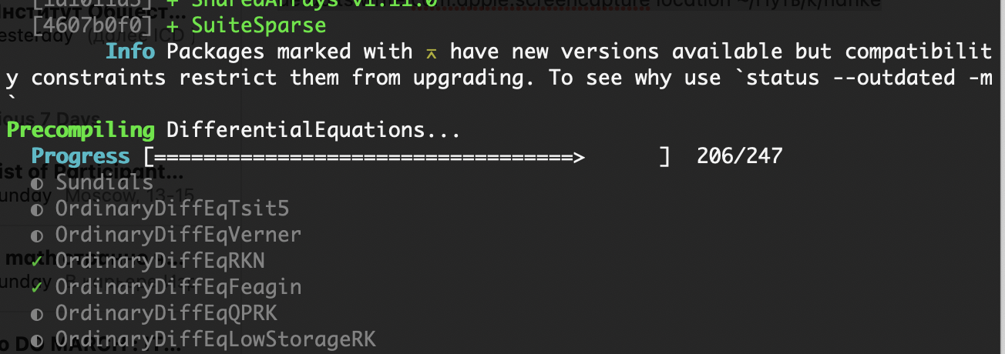
Рис. 4: Скачивание необходимых для работы пакетов
- Код для файла lab2.jl:
using Plots using DifferentialEquations
const a = 20.2 const n = 5.1
const r0 = a/(n + 1) const r0_2 = a/(n - 1)
const T = (0, 2*pi) const T_2 = (-pi, pi)
function F(u, p, t) return u / sqrt(n*n - 1) end
problem = ODEProblem(F, r0, T)
result = solve(problem, abstol=1e-8, reltol=1e-8) [show?] result.u [show?] result.t
dxR = rand(1:size(result.t)[1]) rAngles = [result.t[dxR] for i in 1:size(result.t)[1]]
plt = plot(proj=:polar, aspect_ratio=:equal, dpi = 1000, legend=true, bg=:white)
plot!(plt, xlabel=“theta”, ylabel=“r(t)”, title=“Случай номер 1”, legend=:outerbottom) plot!(plt, [rAngles[1], rAngles[2]], [0.0, result.u[size(result.u)[1]]], label=“Путь лодки”, color=:blue, lw=1) scatter!(plt, rAngles, result.u, label=““, mc=:blue, ms=0.0005) plot!(plt, result.t, result.u, xlabel=”theta”, ylabel=“r(t)”, label=“Путь катера”, color=:green, lw=1) scatter!(plt, result.t, result.u, label=““, mc=:green, ms=0.0005)
savefig(plt, “lab2_01.png”)
problem = ODEProblem(F, r0_2 , T_2) result = solve(problem, abstol=1e-8, reltol=1e-8) dxR = rand(1:size(result.t)[1]) rAngles = [result.t[dxR] for i in 1:size(result.t)[1]]
plt1 = plot(proj=:polar, aspect_ratio=:equal, dpi = 1000, legend=true, bg=:white)
plot!(plt1, xlabel=“theta”, ylabel=“r(t)”, title=“Случай номер 2”, legend=:outerbottom) plot!(plt1, [rAngles[1], rAngles[2]], [0.0, result.u[size(result.u)[1]]], label=“Путь лодки”, color=:blue, lw=1) scatter!(plt1, rAngles, result.u, label=““, mc=:blue, ms=0.0005) plot!(plt1, result.t, result.u, xlabel=”theta”, ylabel=“r(t)”, label=“Путь катера”, color=:green, lw=1) scatter!(plt1, result.t, result.u, label=““, mc=:green, ms=0.0005)
savefig(plt1, “lab2_02.png”)
- Запуск кода
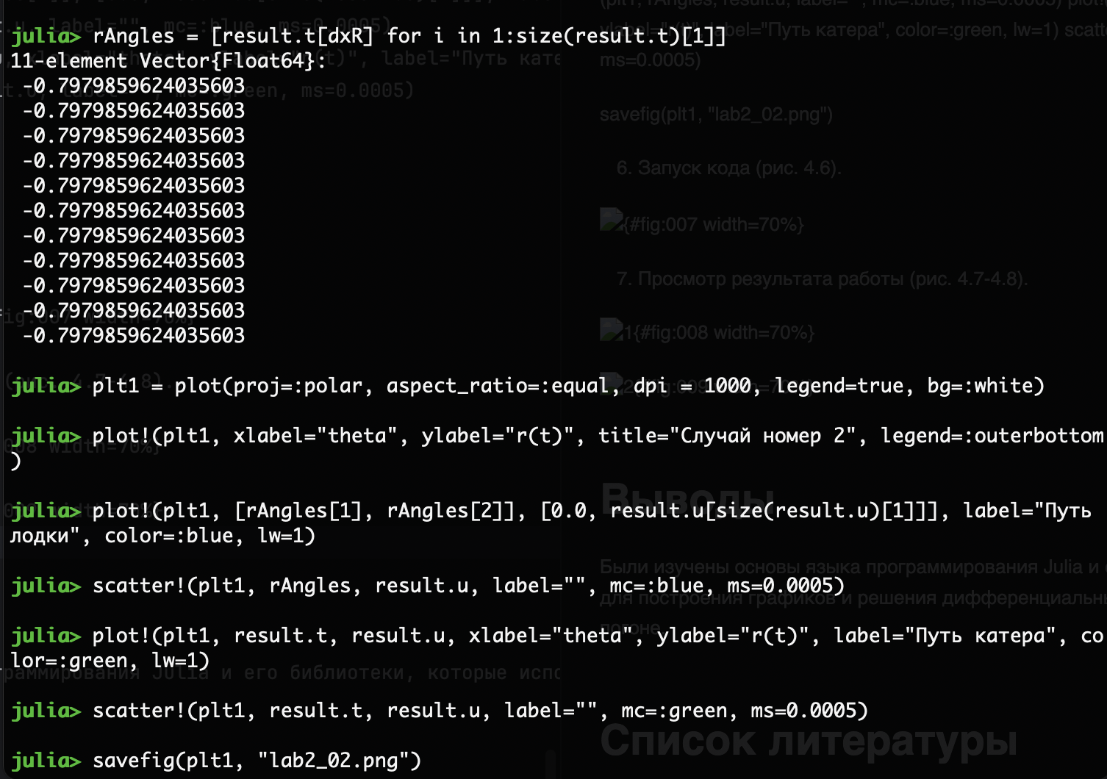
Рис. 5: Запуск кода
- Просмотр результата работы.
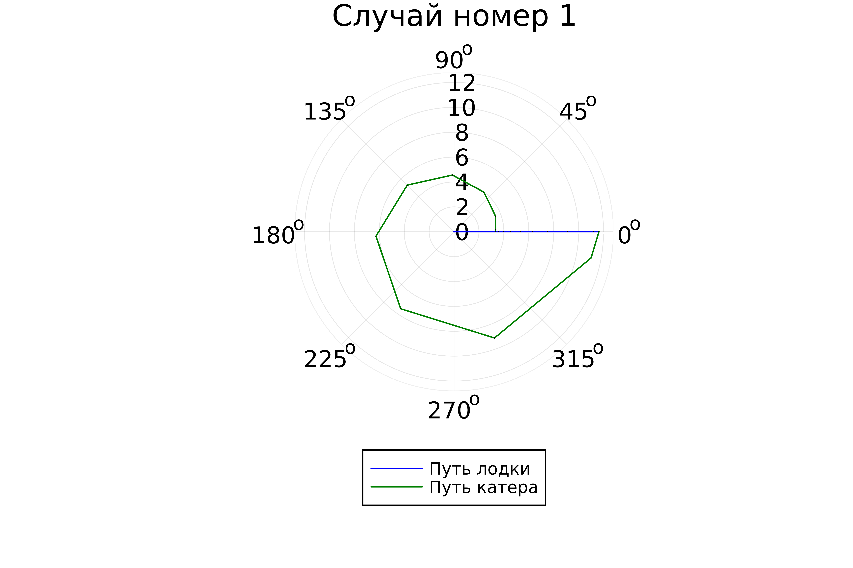
Рис. 6: Случай 1
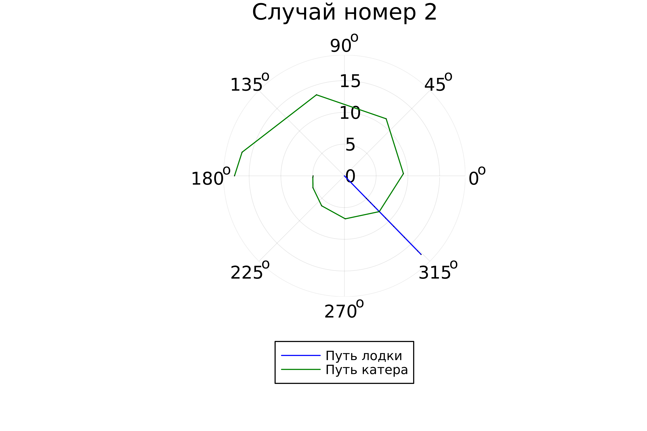
Рис. 7: Случай 2

5 Выводы
Были изучены основы языка программирования Julia и его библиотеки, которые используются для построения графиков и решения дифференциальных уравнений. А также решили задачу о погоне.

6 Список литературы
[1] Документация по Julia: https://docs.julialang.org/en/v1/
[2] Решение дифференциальных уравнений: https://www.wolframalpha.com/

